新 书 推 荐

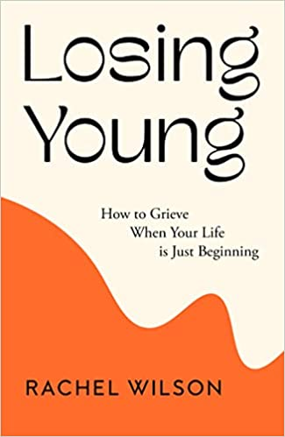
中文书名：《失落的青春：年轻人如何面对悲痛》

英文书名：LOSING YOUNG: How to Grieve When Your Life is Just Beginning
作 者：Rachel Wilson
出 版 社：William Collins
代理公司：PFD/ANA/Lauren
页 数：240页
出版时间：2023年11月
代理地区：中国大陆、台湾
审读资料：电子稿
类 型：大众文化

内容简介：

《失落的青春》是一本深刻的书，讲述了悲剧、创伤和失去对青春的重塑。这本书适合那些为无望的未来而悲伤的人，那些在悲伤后挣扎着重新发现自己的人，或者那些希望自己不再孤独的人。

当你年轻时，悲伤会产生更特别的影响。

瑞秋·威尔逊（Rachel Wilson）的母亲在她20多岁时去世。这种感觉就像是童年的终结。失去重塑了她对生命、死亡、人际关系以及自己身份的看法。

在这本书中，瑞秋将其他丧亲之痛的故事与她自己的故事结合在一起，接触了许多在年轻时失去父母、兄弟姐妹、伴侣和朋友的人。《失落的青春》借鉴了心理学研究，采访了茱莉亚·塞缪尔（Julia Samuel）等名人，并探索了历史上的悲伤——即战争或流行病时期，当许多人同时感到悲痛（或挣扎）时，会发生什么？不同的文化又是如何以不同的方式处理生命的结束？曾经失去父母的悲痛为什么会在自己将为人父母的时候再次浮现？电视和小说在这方面会有怎样灾难性或无益的错误引导？

作者简介：

瑞秋·威尔逊（Rachel Wilson）是一位作家，也是悲痛网络（The Grief Network）的创始人：悲痛网络是一个为失去亲人的年轻人提供的社区。她曾为《卫报》（The Guardian）、《泰晤士报》（The Times）、《新政治家》（The New Stateman）、VICE、i-D等杂志撰写文章。她目前居住在伦敦，也曾在墨尔本、巴黎和柏林生活过，并在那里担任编辑和翻译。她的作品主要关注性、悲伤、地域文化等。

感谢您的阅读！
请将反馈信息发至：版权负责人
Email：Rights@nurnberg.com.cn
安德鲁·纳伯格联合国际有限公司北京代表处
北京市海淀区中关村大街甲59号中国人民大学文化大厦1705室, 邮编：100872
电话：010-82504106, 传真：010-82504200
公司网址：http://www.nurnberg.com.cn
书目下载：http://www.nurnberg.com.cn/booklist_zh/list.aspx
书讯浏览：http://www.nurnberg.com.cn/book/book.aspx
视频推荐：http://www.nurnberg.com.cn/video/video.aspx
豆瓣小站：http://site.douban.com/110577/
新浪微博：安德鲁纳伯格公司的微博_微博 (weibo.com)
微信订阅号：ANABJ2002


